План-конспект урока по теме
«Глаз как оптическая система. Дефекты зрения. Очки»
УРОК № 65
Дата: __.__.2019 г.
Учитель: Евланов Максим Витальевич
Класс: 8
Цели:
образовательная: способствовать формированию представления о глазе как о сложной оптической системе; определить свойства глаза, как органа зрения;
развивающая: способствовать развитию интеллектуальных и творческих способностей учащихся, расширению кругозора учащихся;
воспитательная: содействовать воспитанию умения работать в коллективе, воспитание интереса у учащихся к предмету.
Тип урока: урок изучения нового материала.
Оборудование и источники информации:
- Исаченкова, Л.А., Физика: учеб. для 8 класса учреждений общего среднего образования с русским языком обучения / Л.А. Исаченкова, Ю.Д. Лещинский, В.В. Дорофейчик; под ред. Л.А. Исаченковой. – 2-е изд., пересмотр. – Минск: Народная асвета, 2018. – 179 с.: ил.
- Сборник задач по физике. 8 класс: пособие для учащихся учреждений общ. сред. образования с рус.яз. обучения/ Л.А. Исаченкова, И.Э. Слесарь. – 5-е изд. – Минск: Аверсэв, 2017.–139 с.: ил. – (Школьникам, абитуриентам, учащимся).
- Раздаточный материал: «физическая мозаика» (в форме человеческого глаза); картинка для рефлексии «смайл» (Приложение 1, Приложение 2).
- Проектор; ЭСО «Наглядная физика. Часть 1».
- Модель человеческого глаза; велосипедное колесо.
Структура урока:
- Организационный этап 2 мин
- Актуализация опорных знаний 5 мин
- Изучение нового материала 20 мин
- Физкультминутка 3 мин
- Закрепление изученного материала 10 мин
- Подведение итогов. Рефлексия 3 мин
- Выставление отметок. Домашнее задание с пояснением 2 мин
Содержание урока
I.Организационный этап
Добрый день. Очень рад вас видеть на своём уроке. Повернитесь, пожалуйста, и посмотрите друг другу в глаза – в них отражение вашей души, вашего настроения, эмоций (далее проводится проверка отсутствующих, готовности учащихся к уроку, сообщение учащимся темы и плана урока).
II.Актуализация опорных знаний
Я неслучайно вначале сосредоточил ваше внимание на глазах, поскольку эпиграфом нашего урока являются слова французского писателя, Виктора Гюго:
В. Гюго:
«Существует глаз невидимый — ум, и глаз видимый — зрачок».
Тема нашего сегодняшнего урока: «Глаз как оптическая система. Дефекты зрения. Очки». Прежде чем перейти к изучению нашей темы, я предлагаю вам собрать мозаику. У вас на столах лежат карточки, на которых перечислены физические понятия, которые изучались на предыдущих уроках (с обратной стороны прилагается краткая информация – определение, либо формула). Вам необходимо собрать пазл из данных карточек, выстраивая их в виде «иерархии понятий» (Приложение 1).
В результате получается картинка в форме человеческого глаза.
– Вы, наверняка, знаете, что это за орган – глаз, для чего он нужен и что нужно делать, чтобы сохранить зрение. Ни для кого не секрет, что живые организмы видят окружающий их мир по-разному, несмотря на то, что внешне их глаза кажутся довольно схожими (практически идентичными). Посмотрите, на слайде представлены глаза различных живых организмов (Приложение 2).
«Как вы думаете, хрусталик человеческого глаза является собирающей или рассеивающей линзой?» (учитель слушает ответы учащихся)
Ребята, как вы считаете, какие цели мы должны поставить пред собой, чтобы раскрыть тему нашего сегодняшнего урока? (учитель слушает ответы учащихся)
Итак, всё же главной целью нашего урока можно выделить следующую: «Рассмотреть человеческий глаз как сложную оптическую систему».
– Для достижения этой цели, какие мы будем ставить перед собой задачи?
Задачи:
- рассмотреть и изучить модель человеческого глаза, как сложную оптическую систему;
- изучить принцип работы человеческого глаза;
- рассмотреть виды дефектов зрения и методы их коррекции.
Учитель предлагает учащимся проблемные вопросы:
- Как вы думаете, прямое или перевернутое изображение предмета образуется на сетчатке глаза?
- Как вы считаете, хрусталик глаза является собирающей или рассеивающей линзой? Почему?
Поскольку хрусталик человеческого глаза является собирающей линзой, то, следовательно, в зависимости от положения предмета (расстояния до глаза) человек может «видеть» как прямое, так и перевернутое изображение.
III. Изучение нового материала.
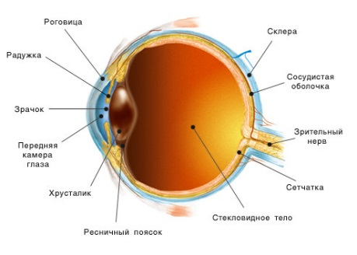
Человеческий глаз представляет собой слегка сплюснутое шарообразное глазное яблоко, диаметр которого около 25 мм (учитель демонстрирует модель человеческого глаза). Глаз окружен снаружи тремя оболочками: склерой, роговицей и белком. К склере прилегает сосудистая оболочка, переходящая в радужную оболочку, имеющую отверстие – зрачок. Через него свет проходит внутрь глазного яблока. На внутренней поверхности сосудистой оболочки располагается сетчатка, от которой отходит зрительный нерв, направленный к мозгу. За радужной оболочкой располагается хрусталик – упругое прозрачное тело (двояковыпуклая линза). Между радужкой и роговицей располагается водянистая жидкость, остальное глазное яблоко заполнено студенистым веществом.
Данная оптическая система в совокупности играет роль сложного объектива, дающего на сетчатке действительное, уменьшенное и перевернутое изображение. Раздражение поступают по нервным волокнам в мозг, вызывая зрительное впечатление.
Построение изображения в глазе, характеристика изображений
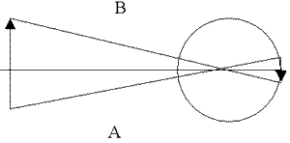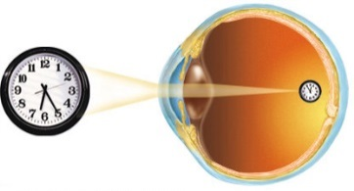
Существует два основных дефекта зрения – это близорукость и дальнозоркость. Дальнозоркий – глаз, у которого в ненапряжённом состоянии изображение получается за сетчаткой (корректируют с помощью собирающих линз). Близорукий глаз не может чётко видеть отдалённые предметы, потому что отражённые ими световые лучи фокусируются, не достигая сетчатки (корректируется вогнутыми линзами, выпрямляющими световые лучи так, чтобы они фокусировались точно на сетчатке) (учитель использует интерактивные компьютерные модели с помощью ЭСО «Наглядная физика»: «Формирование изображения в глазу», «Близорукость и дальнозоркость»).
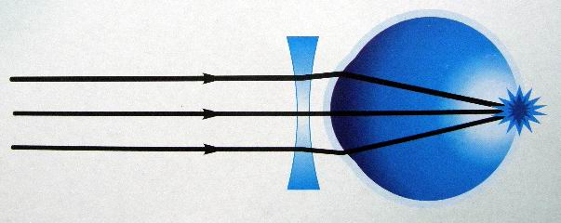
Единица измерения преломляющей силы линз - диоптрия. Линзы для близоруких – с отрицательной диоптрией, дальнозорких – положительной.
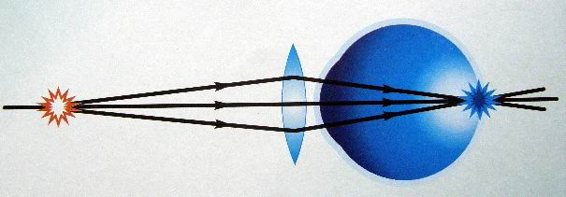
Для исправления близорукости применяют очки с вогнутыми, рассеивающими линзами. Если человек носит очки с оптической силой -0,5 дптр (или -2 дптр, -3,5 дптр), то значит он близорукий.
В очках для дальнозорких глаз используют выпуклые, собирающие линзы. Такие очки могут иметь, например, следующую оптическую силу +0,5 дптр, +3 дптр, +4,25 дптр.
IV. ФИЗКУЛЬТМИНУТКА.
Видеофрагмент (учащиеся выполняют упражнения, представленные на видео) – https://youtu.be/SAWr-KZhD0E
V. ЗАКРЕПЛЕНИЕ ИЗУЧЕННОГО МАТЕРИАЛА.
(Решение задач из сборника)
№714: «Будет ли близорукий человек, носящий очки, отчетливо видеть в этих очках предметы под водой? Ответ аргументируйте»
№715: «Каким дефектом зрения страдает человек, носящий очки, стекла-линзы которых имеют оптическую силу D=-2,5 дптр?»
(Ответ: линзы в очках – рассеивающий, следовательно, линза формирует уменьшенное, мнимое, прямое изображение, которое находится по ту же сторону от линзы, что и предмет., то есть человек, смотрящий через такую линзу воспринимает далекий объект так, как будто он находится значительно ближе. Таким образом, дефект зрения - близорукость).
№717: «Оцените размер изображения телевизора на сетчатке вашего глаза».
(Ответ: Меньше во столько же раз, во сколько размер глаза меньше расстояния до телевизора).
№718: «Используя велосипедное колесо, надетое на ось, убедитесь в существовании инерции зрения».
VI. Подведение итогов. Рефлексия
– Сегодня на уроке мы изучили тему «Глаз как оптическая система. Дефекты зрения. Очки» и выполнили множество заданий по заданной теме.
У вас на столах лежат «смайлы». Я предлагаю каждому из вас изобразить ту эмоцию, которая даёт эмоциональную оценку пройденному уроку (рис. 1).
Рисунок 1
VII. Выставление отметок. Домашнее задание с пояснением
Учитель выставляет отметки учащимся.
Учитель необычным способом задает домашнее задание: например, номера заданий, главы и параграфа задаются в двоичной системе счисления, таким образом реализует межпредметные связи с информатикой и разнообразит задачу.
§ 100111 , 101000; сборник задач: № 1011001100 (§ 39,40;сборник задач № 716).
Дополнительные задания (экспериментальные):
1) сб. №719: «Пользуясь книгой и линейкой, экспериментально определите минимальное расстояние аккомодации глаза. Оборудование: книга, линейка»;
2) сб. №721: «Используя зеркало, наблюдайте за изменением диаметра зрачка при аккомодации глаза. Объясните явление».
Возможные темы проектных заданий по главе «Cветовые явления»
(стр. 156, Физика.8 класс):
1. Волоконная связь: настоящее и будущее.
2. Почему разрешающие сигналы светофора — зеленого цвета, а запрещающие — красного?
3. Оптические иллюзии.
4. Мираж как оптическое явление.
Приложение 1
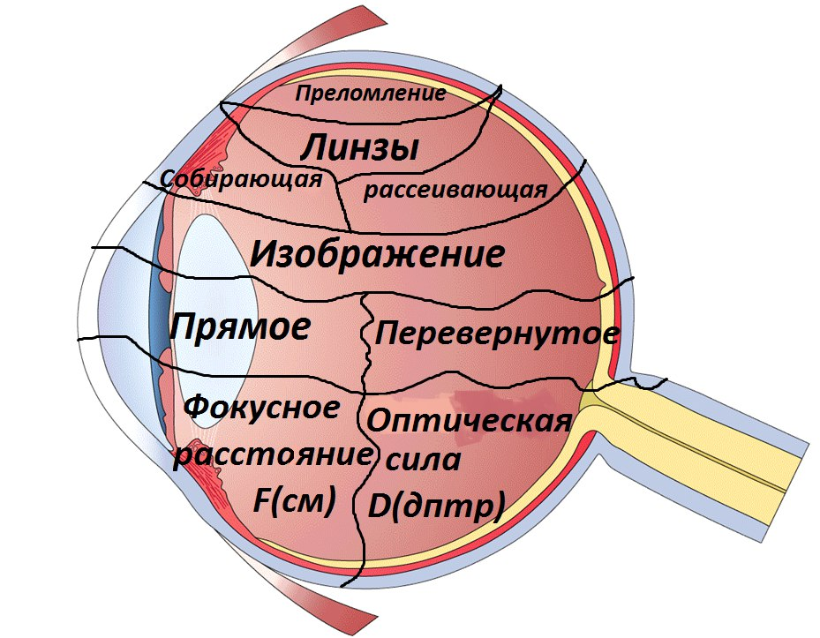
Приложение 2
